

**COLEGIO ADVENTISTA PLAN TRES MIL**

**BANCO DE PREGUNTAS**

**ÁREA: CIENCIAS SOCIALES**

**Nombre y apellido: ………………………………………………………………………...**

**Curso: 3° primaria “B”**

**Preguntas de opción múltiple**

**1. ¿En qué fecha se celebra la Independencia de Santa Cruz?**

a) 14 de febrero

b) 26 de febrero

c) 6 de agosto

**2. ¿Quién fue uno de los principales líderes de la independencia cruceña?**

a) Simón Bolívar

b) Ignacio Warnes

c) Antonio José de Sucre

**3. ¿En qué año se fundó Santa Cruz de la Sierra?**

a) 1492

b) 1561

c) 1825

**4. ¿Quién fundó la ciudad de Santa Cruz de la Sierra?**

a) Cristóbal Colón

b) Ñuflo de Chaves

c) Pedro de Valdivia

**5. ¿Por qué es importante recordar la independencia de Santa Cruz?**

a) Porque fue el día en que se descubrió América.

b) Porque se logró la libertad del dominio español.

c) Porque se construyó la primera iglesia.

**Preguntas de completar**

**6.** La ciudad de Santa Cruz de la Sierra fue fundada por _______________ en el año **_______.**

**7.** La independencia de Santa Cruz se logró el _________ de febrero de _______, gracias a la lucha de valientes líderes como **______________________.**

**Preguntas abiertas**

**8. Explica con tus propias palabras por qué es importante celebrar la Independencia de Santa Cruz.**

**………………………………………………………………………………………………………………………………………………………………………………………………………………………………………………………………………………………………………………………………………………………………………**

**9. Pinta la imagen de Santa Cruz en la época de su fundación.**

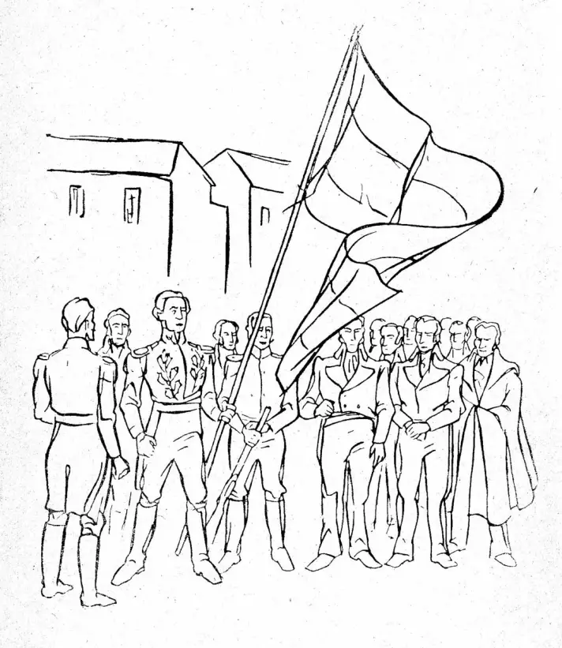

**10. Dibuja y pinta la bandera de Santa Cruz.**